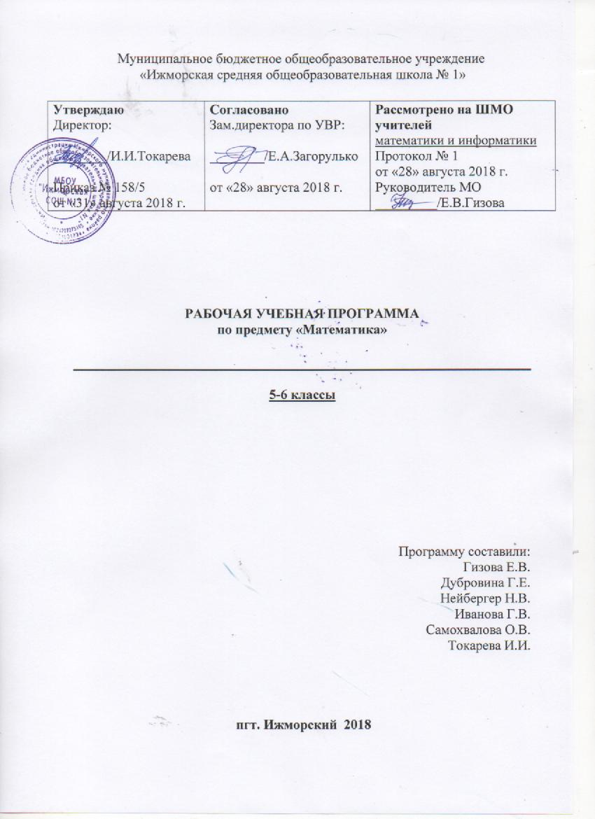

Пояснительная записка

Рабочая программа по математике для 5-6 классов разработана на основетребований к результатам освоения основной общеобразовательной программы основного общего образования МБОУ «Ижморская СОШ №1». Рабочая программа ориентирована на использование УМК авторов С.М. Никольского, М.К.Потапова, Н.Н.Решетникова, А.В.Шевкина.

Планируемые результаты освоения учебного предмета «Математика»

Личностные результаты отражают:
1) воспитание российской гражданской идентичности: патриотизма, уважения к Отечеству, прошлое и настоящее многонационального народа России; осознание своей этнической принадлежности, знание истории, языка, культуры своего народа, своего края, основ культурного наследия народов России и человечества; усвоение гуманистических, демократических и традиционных ценностей многонационального российского общества; воспитание чувства ответственности и долга перед Родиной;
2) формирование ответственного отношения к учению, готовности и способности обучающихся к саморазвитию и самообразованию на основе мотивации к обучению и познанию, осознанному выбору и построению дальнейшей индивидуальной траектории образования на базе ориентировки в мире профессий и профессиональных предпочтений с учетом устойчивых познавательных интересов, а также на основе формирования уважительного отношения к труду, развития опыта участия в социально значимом труде;
3) формирование целостного мировоззрения, соответствующего современному уровню развития науки и общественной практики, учитывающего социальное, культурное, языковое, духовное многообразие современного мира;
4) формирование осознанного, уважительного и доброжелательного отношения к другому человеку, его мнению, мировоззрению, культуре, языку, вере, гражданской позиции, к истории, культуре, религии, традициям, языкам, ценностям народов России и народов мира; готовности и способности вести диалог с другими людьми и достигать в нем взаимопонимания;
5) освоение социальных норм, правил поведения, ролей и форм социальной жизни в группах и сообществах, включая взрослые и социальные сообщества; участие в школьном самоуправлении и общественной жизни в пределах возрастных компетенций с учетом региональных, этнокультурных, социальных и экономических особенностей;
6) развитие морального сознания и компетентности в решении моральных проблем на основе личностного выбора, формирование нравственных чувств и нравственного поведения, осознанного и ответственного отношения к собственным поступкам;
7) формирование коммуникативной компетентности в общении и сотрудничестве со сверстниками, детьми старшего и младшего возраста, взрослыми в процессе образовательной, общественно полезной, учебно-исследовательской, творческой и других видов деятельности;
8) формирование ценности здорового и безопасного образа жизни; усвоение правил индивидуального и коллективного безопасного поведения в чрезвычайных ситуациях, угрожающих жизни и здоровью людей, правил поведения на транспорте и на дорогах;
9) формирование основ экологической культуры, соответствующей современному уровню экологического мышления, развитие опыта экологически ориентированной рефлексивно-оценочной и практической деятельности в жизненных ситуациях;
10) осознание значения семьи в жизни человека и общества, принятие ценности семейной жизни, уважительное и заботливое отношение к членам своей семьи;
11) развитие эстетического сознания через освоение художественного наследия народов России и мира, творческой деятельности эстетического характера.
Метапредметные результаты отражают:
1) умение самостоятельно определять цели своего обучения, ставить и формулировать для себя новые задачи в учебе и познавательной деятельности, развивать мотивы и интересы своей познавательной деятельности;
2) умение самостоятельно планировать пути достижения целей, в том числе альтернативные, осознанно выбирать наиболее эффективные способы решения учебных и познавательных задач;
3) умение соотносить свои действия с планируемыми результатами, осуществлять контроль своей деятельности в процессе достижения результата, определять способы действий в рамках предложенных условий и требований, корректировать свои действия в соответствии с изменяющейся ситуацией;
4) умение оценивать правильность выполнения учебной задачи, собственные возможности ее решения;
5) владение основами самоконтроля, самооценки, принятия решений и осуществления осознанного выбора в учебной и познавательной деятельности;
6) умение определять понятия, создавать обобщения, устанавливать аналогии, классифицировать, самостоятельно выбирать основания и критерии для классификации, устанавливать причинно-следственные связи, строить логическое рассуждение, умозаключение (индуктивное, дедуктивное и по аналогии) и делать выводы;
7) умение создавать, применять и преобразовывать знаки и символы, модели и схемы для решения учебных и познавательных задач;
8) смысловое чтение;
9) умение организовывать учебное сотрудничество и совместную деятельность с учителем и сверстниками; работать индивидуально и в группе: находить общее решение и разрешать конфликты на основе согласования позиций и учета интересов; формулировать, аргументировать и отстаивать свое мнение;
10) умение осознанно использовать речевые средства в соответствии с задачей коммуникации для выражения своих чувств, мыслей и потребностей; планирования и регуляции своей деятельности; владение устной и письменной речью, монологической контекстной речью;
Предметные результаты освоения учебного предмета «Математика» отражают:
1) формирование представлений о математике как о методе познания действительности, позволяющем описывать и изучать реальные процессы и явления:
осознание роли математики в развитии России и мира;
возможность привести примеры из отечественной и всемирной истории математических открытий и их авторов;
2) развитие умений работать с учебным математическим текстом (анализировать, извлекать необходимую информацию), точно и грамотно выражать свои мысли с применением математической терминологии и символики, проводить классификации, логические обоснования, доказательства математических утверждений:
оперирование понятиями: множество, элемент множества, подмножество, принадлежность, нахождение пересечения, объединения подмножества в простейших ситуациях;
решение сюжетных задач разных типов на все арифметические действия;
применение способа поиска решения задачи, в котором рассуждение строится от условия к требованию или от требования к условию;
составление плана решения задачи, выделение этапов ее решения, интерпретация вычислительных результатов в задаче, исследование полученного решения задачи;
нахождение процента от числа, числа по проценту от него, нахождения процентного отношение двух чисел, нахождения процентного снижения или процентного повышения величины;
решение логических задач;
3) развитие представлений о числе и числовых системах от натуральных до действительных чисел; овладение навыками устных, письменных, инструментальных вычислений:
оперирование понятиями: натуральное число, целое число, обыкновенная дробь, десятичная дробь, смешанное число, рациональное число, иррациональное число;
использование свойства чисел и законов арифметических операций с числами при выполнении вычислений;
использование признаков делимости на 2, 5, 3, 9, 10 при выполнении вычислений и решении задач;
выполнение округления чисел в соответствии с правилами;
сравнение чисел;
оценивание значения квадратного корня из положительного целого числа;
4) овладение символьным языком алгебры, приемами выполнения тождественных преобразований выражений, решения уравнений, систем уравнений, неравенств и систем неравенств; умения моделировать реальные ситуации на языке алгебры, исследовать построенные модели с использованием аппарата алгебры, интерпретировать полученный результат:
выполнение несложных преобразований для вычисления значений числовых выражений, содержащих степени с натуральным показателем, степени с целым отрицательным показателем;
выполнение несложных преобразований целых, дробно рациональных выражений и выражений с квадратными корнями; раскрывать скобки, приводить подобные слагаемые, использовать формулы сокращенного умножения;
решение линейных и квадратных уравнений и неравенств, уравнений и неравенств сводящихся к линейным или квадратным, систем уравнений и неравенств, изображение решений неравенств и их систем на числовой прямой;
5) овладение системой функциональных понятий, развитие умения использовать функционально-графические представления для решения различных математических задач, для описания и анализа реальных зависимостей:
определение положения точки по ее координатам, координаты точки по ее положению на плоскости;
нахождение по графику значений функции, области определения, множества значений, нулей функции, промежутков знакопостоянства, промежутков возрастания и убывания, наибольшего и наименьшего значения функции;
построение графика линейной и квадратичной функций;
оперирование на базовом уровне понятиями: последовательность, арифметическая прогрессия, геометрическая прогрессия;
использование свойств линейной и квадратичной функций и их графиков при решении задач из других учебных предметов;
6) овладение геометрическим языком; развитие умения использовать его для описания предметов окружающего мира; развитие пространственных представлений, изобразительных умений, навыков геометрических построений:
оперирование понятиями: фигура, точка, отрезок, прямая, луч, ломаная, угол, многоугольник, треугольник и четырёхугольник, прямоугольник и квадрат, окружность и круг, прямоугольный параллелепипед, куб, шар; изображение изучаемых фигур от руки и с помощью линейки и циркуля;
выполнение измерения длин, расстояний, величин углов с помощью инструментов для измерений длин и углов;
7) формирование систематических знаний о плоских фигурах и их свойствах, представлений о простейших пространственных телах; развитие умений моделирования реальных ситуаций на языке геометрии, исследования построенной модели с использованием геометрических понятий и теорем, аппарата алгебры, решения геометрических и практических задач:
оперирование на базовом уровне понятиями: равенство фигур, параллельность и перпендикулярность прямых, углы между прямыми, перпендикуляр, наклонная, проекция;
проведение доказательств в геометрии;
оперирование на базовом уровне понятиями: вектор, сумма векторов, произведение вектора на число, координаты на плоскости;
решение задач на нахождение геометрических величин (длина и расстояние, величина угла, площадь) по образцам или алгоритмам;
8) овладение простейшими способами представления и анализа статистических данных; формирование представлений о статистических закономерностях в реальном мире и о различных способах их изучения, о простейших вероятностных моделях; развитие умений извлекать информацию, представленную в таблицах, на диаграммах, графиках, описывать и анализировать массивы числовых данных с помощью подходящих статистических характеристик, использовать понимание вероятностных свойств окружающих явлений при принятии решений:
формирование представления о статистических характеристиках, вероятности случайного события;
решение простейших комбинаторных задач;
определение основных статистических характеристик числовых наборов;
оценивание и вычисление вероятности события в простейших случаях;
наличие представления о роли практически достоверных и маловероятных событий, о роли закона больших чисел в массовых явлениях;
умение сравнивать основные статистические характеристики, полученные в процессе решения прикладной задачи, изучения реального явления;
9) развитие умений применять изученные понятия, результаты, методы для решения задач практического характера и задач из смежных дисциплин с использованием при необходимости справочных материалов, компьютера, пользоваться оценкой и прикидкой при практических расчетах:
распознавание верных и неверных высказываний;
оценивание результатов вычислений при решении практических задач;
выполнение сравнения чисел в реальных ситуациях;
использование числовых выражений при решении практических задач и задач из других учебных предметов;
решение практических задач с применением простейших свойств фигур;
выполнение простейших построений и измерений на местности, необходимых в реальной жизни;

СОДЕРЖАНИЕ УЧЕБНОГО ПРЕДМЕТА «МАТЕМАТИКА» 5-6 КЛАСС
5 КЛАСС
Натуральные числа и ноль
Десятичная система счисления. Римская нумерация. Ряд натуральных чисел. Десятичная запись, сравнение, сложение и вычитание натуральных чисел. Законы сложения. Умножение, законы умножения. Степень с натуральным показателем. Деление на цело, деление с остатком. Числовые выражения. Решение текстовых задач.
Измерение величин
Прямая, луч, отрезок. Измерение отрезков и единицы длины. Представление натуральных чисел на координатном луче. Окружности и круг, сфера и шар. Углы, измерение углов. Треугольник, прямоугольник, квадрат, прямоугольный параллелепипед. Площадь прямоугольника, объем прямоугольного параллелепипеда. Единицы массы, времени. Решение текстовых задач.
Делимость натуральных чисел
Свойства и признаки делимости. Простые и составные числа. Делители натурального числа. Наибольший общий делитель, наименьшее общее кратное.
Обыкновенные дроби
Понятие дроби, равенство дробей (основное свойство дроби). Приведение дробей к общему знаменателю. Сравнение, сложение и вычитание любых дробей. Законы сложения. Умножение дробей, законы умножения. Деление дробей. Смешанные дроби и действия с ними. Представления дробей на координатном луче. Решение текстовых задач.
Повторение
6 КЛАСС
Отношения, пропорции, проценты
Отношение чисел и величин. Масштаб. Деление числа в заданном отношении. Пропорции. Прямая и обратная пропорциональность. Понятие о проценте. Задачи на проценты. Круговые диаграммы. Задачи на перебор всех возможных вариантов. Вероятность события.
Основная цель – восстановить навыки работы с натуральными и рациональными числами, усвоить понятия, связанные с пропорциями и процентами.

Целые числа
Отрицательные целые числа. Противоположное число. Модуль числа. Сравнение целых чисел. Сложение целых чисел. Законы сложения целых чисел. Разность целых чисел. Произведение целых чисел. Частное целых чисел. Распределительный закон. Раскрытие скобок и заключение в скобки. Действия с суммами нескольких слагаемых. Представление целых чисел на координатной оси.
Основная цель – научить учащихся работать со знаками, так как арифметические действия над их модулями – натуральными числами – уже хорошо усвоены.

Рациональные числа
Отрицательные дроби. Рациональные числа. Сравнение рациональных чисел. Сложение и вычитание дробей. Умножение и деление дробей. Законы сложения и умножения. Смешанные дроби произвольного знака. Изображение рациональных чисел на координатной оси. Уравнения. Решение задач с помощью уравнений.
Основная цель – добиться осознанного владения школьниками арифметических действий над рациональными числами.

Десятичные дроби
Понятие положительной десятичной дроби. Сравнение положительных десятичных дробей. Сложение и вычитание десятичных дробей. Перенос запятой в положительной десятичной дроби. Умножение положительных десятичных дробей. Деление положительных десятичных дробей. Десятичные дроби и проценты. Десятичные дроби любого знака. Приближение десятичных дробей. Приближение суммы, разности, произведения и частного двух чисел.
Основная цель – научить учащихся действиям с десятичными дробями и приближёнными вычислениями.

Обыкновенные и десятичные дроби
Разложение положительной обыкновенной дроби в конечную десятичную дробь. Бесконечные периодические десятичные дроби. Непериодические бесконечные периодические десятичные дроби. Длина отрезка. Длина окружности. Площадь круга. Координатная ось. Декартова система координат на плоскости. Столбчатые диаграммы и графики.
Повторение

Тематическое планирование с указанием количества часов, отводимых на освоение каждой темы
5 класс

№ п/п. | Наименование разделов и тем | Всего часов | Кол-во контрольных работ
 | Натуральные числа и ноль | 51 | 2
 | Измерение величин | 39 | 2
 | Измерение величин | 25 | 1
 | Обыкновенные дроби | 74 | 3
 | Повторение | 15 | 1
 | итого | 204 | 9

6 класс

№ п/п. | Наименование разделов и тем | Всего часов | Кол-во контрольных работ
- 1 | Отношения, пропорции, проценты | 35 | 2
- 3 | Целые числа | 39 | 1
- 5 | Рациональные числа | 45 | 2
- 7 | Десятичные дроби | 40 | 2
- 9 | Обыкновенные и десятичные дроби | 32 | 1
- 11 | Повторение | 13 | 1
 | Итого | 204 | 9

